Вдова
Т. Шебурова, руководитель школьного музея боевой славы МОУ СОШ с. Пушанина
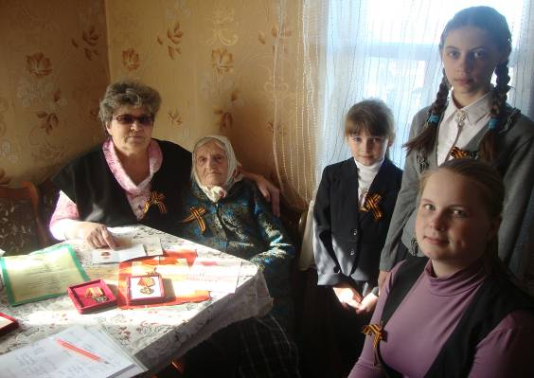

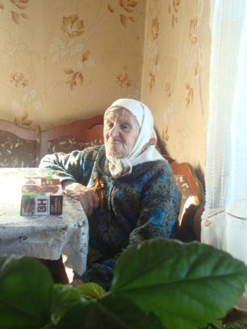
Война. Для миллионов мирных людей наступили страшные времена горя, испытаний и потерь. У каждого человека свое представление о войне. Для одних война — это разрушения, холод, голод, бомбежки, для других — сражения, подвиги, герои.
Семьдесят лет прошло, но память о войне жива. Она - в безмолвных памятниках погибшим на улицах и площадях наших городов и сёл, на страницах учебников, в семейных архивах.
Бег времени не остановить. Ветеранов войны, тружеников тыла, вдов среди нас живущих – единицы. Но подвиг тех, кто победил фашизм, бессмертен, он будет жить в веках. Пожелтевшую фотографию с фронта храним как самую драгоценную реликвию. Надо ли говорить о пожелтевших треугольничках? Сколько слёз выплакано над ними! Но эти письма помогали жить живым, растить детей.
Всего 8 вдов осталось в нашем селе.
Посещение вдов мы запланировали ещё неделю назад. И сегодня после уроков краеведы Пушанинской школы вместе с директором СДК с. Пушанина Каракиной Ольгой Сергеевной отправились в гости.
Зоткина Екатерина Степановна – вдова участника Великой Отечественной войны, проживает в с. Пушанино по улице Пригородная.
Старенькая женщина (ей 89) сидела за столом и перебирала кончики светлого платочка, поджидая школьников.
Трудно вспоминать старой женщине то, что было 70 лет назад.
Родилась в селе Мача в 1926 году. В семье было трое детей: Екатерина, Мария и Никита, который сложил голову на полях сражений Великой Отечественной.
Ей трудно говорить, но она вспоминает, вспоминает, словно делает шажок от одного события до другого. Училась всего 4 года, а потом работа до седьмого пота. Окончила курсы трактористов и комбайнёров при школе механизации в г. Чембаре. Пахала на тракторе, убирала зерно на комбайне. Было очень трудно, все старались, помогали друг другу, делили невзгоды, голод и холод. Люди понимали, что хлеб, выращенный их трудом на поле- это тоже оружие, и сила этого оружия велика.
Бабушка Катя с теплотой вспоминала о людях, которые тогда просто не могли иначе жить и работать.
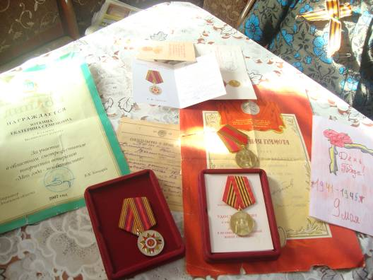

Вспоминает своих подруг. Имена помнит, а вот фамилии забыла…Вспоминает председателя колхоза «Победа» Лобова А.Ф и агронома Владимира Копейкина. «Хорошие были люди, добрые. Нужды народа понимали», - говорит вдова. Неслучайно столько грамот и медалей.
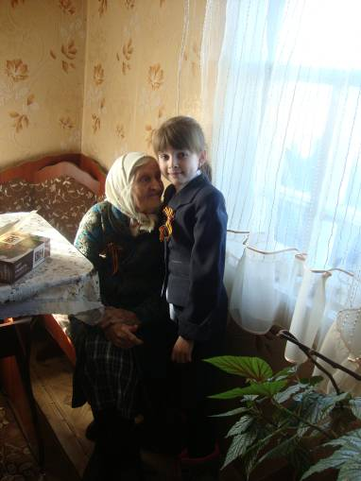
Вырастила Екатерина Степановна четырёх детей: Костя- в Москве, Валя - в Поиме, Саша- в Земетчине, живёт она с Анатолием и невесткой Валентиной. Теперь они за ней ухаживают, словно за ребёнком

Внимательно слушают краеведы бабушку Катю, боясь пропустить самое интересное.
Записывают воспоминания на видеокамеру, чтобы материал остался в музее. Ученица 3 класса Краснослободцева Карина и семиклассница Фоменкова Елена читают для вдовы стихи. Та украдкой смахивает, набежавшие слезинки.

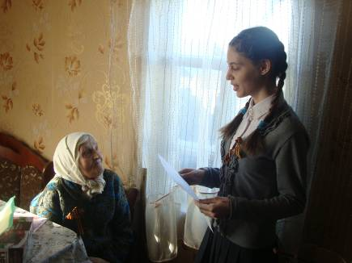
Идут года… Почти семьдесят лет страну озаряет свет победы в Великой Отечественной войне. Сколько зла обрушила эта жестокая война на мирных жителей, а никто из них не огрубел, не перестал любить свою Родину. Низкий им поклон, нашим дедушкам и бабушкам за то, что сумели выжить, за то, что берегут память и передают её новым поколениям. Низкий поклон героическому подвигу народа, отстоявшему потом и кровью честное имя и свободу любимой Родины для грядущих поколений.

